## StopurI har resten af timen

## BestyrelseslokaleI skal blive i klassen

Brug denne figur til opgaverne

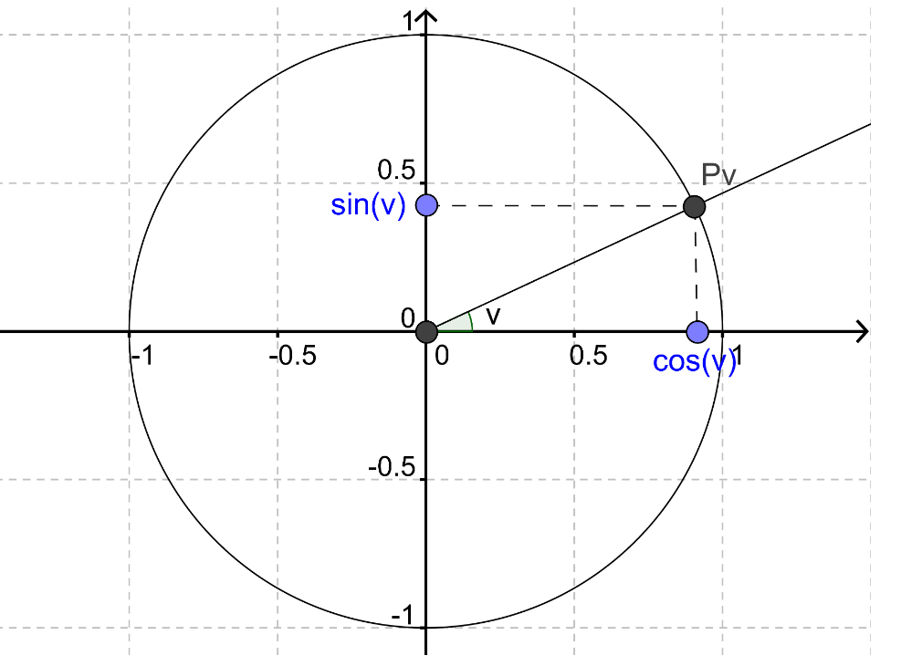

## Opgave 1 BlyantHoved med tandhjul

1. Udfyld skemaet

|  |  |  |  |  |  |  |  |  |  |  |
| --- | --- | --- | --- | --- | --- | --- | --- | --- | --- | --- |
| $$v$$ | $$0$$ | $$90$$ | $$180$$ | $$-90$$ | $$-270$$ | $$360$$ | $$-180$$ | $$270$$ | $$450$$ | $$540$$ |
| $$cos⁡(v)$$ |  |  |  |  |  |  |  |  |  |  |
| $$sin⁡(v)$$ |  |  |  |  |  |  |  |  |  |  |

1. Ud fra skemaet:

hvad kan vi sige om $\sin\left(-v\right)$ i forhold til $sin⁡(v)$?

Hvad kan vi sige om $cos⁡(-v)$ i forhold til $cos⁡(v)$?

Kan vi forklare det ud fra definitionen?

### Facit

|  |  |  |  |  |  |  |  |  |
| --- | --- | --- | --- | --- | --- | --- | --- | --- |
| $$v$$ | $$0$$ | $$90$$ | $$180$$ | $$-90$$ | $$-270$$ | $$360$$ | $$-180$$ | $$270$$ |
| $$cos⁡(v)$$ | 1 | 0 | -1 | 0 | 0 | 1 | -1 | 0 |
| $$sin⁡(v)$$ | 0 | 1 | 0 | -1 | 1 | 0 | 0 | -1 |

Vi kan se at $\sin\left(-v\right)=-sin⁡(v)$ og $\cos\left(-v\right)=cos⁡(v)$ hvilket også giver mening hvis vi kigger på cirklen.

## Opgave 2 Blyant

Når cosinus og sinus sættes i anden skrives det $\cos^{2}{(v)}$ og $\sin^{2}{(v)}$

Det gælder som en regel at

$$\cos^{2}\left(v\right)+\sin^{2}\left(v\right)=1$$

Hvorfor?

Dette kaldes nogle gange idiotformlen eller mere politisk korrekt: grundrelationen.

### Facit

Det gælder pga. Pythagoras’ sætning. Hypotenusen er radius i enhedscirklen og kateterne har sidelængderne $cos⁡(v)$ og $sin⁡(v)$.

## Opgave 3 Hoved med tandhjul

Hvad er definitionsmængden og værdimængden for $cos⁡(v)$ og $sin⁡(v)$?

### Facit

For begge funktioner er definitionsmængden $R$ og værdimængden er $[-1;1]$.